Tilki Kitap Tanıtım Bülteni
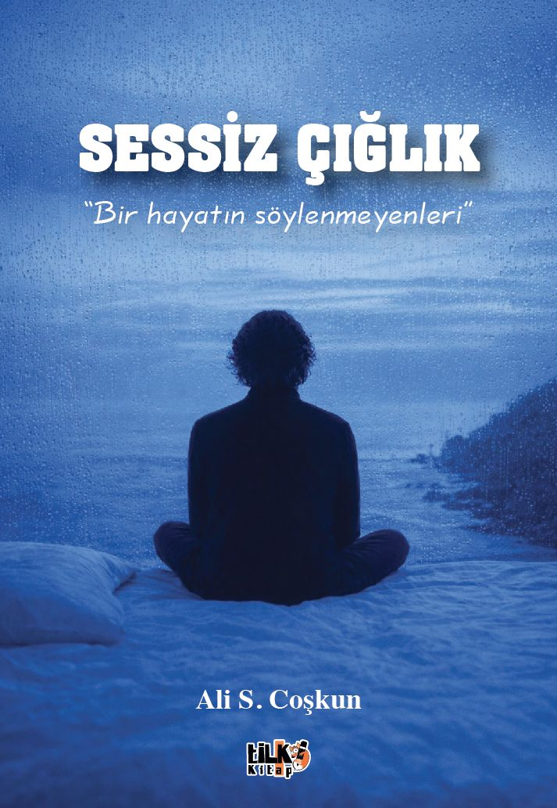 | Eser Adı: Sessiz Çığlık  Yazar Adı: Ali S. Coşkun  Tür Serisi: Anı-Hatırat/Edebiyat  Cilt Bilgisi: AMERİKAN  Kitap Dili: Türkçe  Eser Tipi: Orjinal  İç Sayfa: 2. HAMUR SB 60  Kapak: BRISTOL AMERİKAN 230  Yan Kapak: YOK  Selefon Türü: MAT SELEFON  Basım Tarihi: 2025  Sayfa Sayısı: 355  Kitap Boyutları: 135 X 195 mm  ISBN No: 9786258579123  Etiket Fiyatı: 667,20 TL  Kurucu: Emrah Çelik  İşletme Koordinatörü: Fatih Can  Yayın Danışmanı: Elif Öz  Mizanpajcı: Seda Taşçı  Kapak Grafikeri: Kemal Taşçı  Editör Görevlisi: Esra Nur Yıldırım
Kitap Tanıtım Yazısı : (Arka Kapak)

“O günlerde hayat çok karışıktı ama renkliydi: Bir yanda portreler, boya kokusu, bakır tozu; bir yanda İngilizce mektuplar, okul dersleri, gençlik sevdaları. Geceleri siyaset, gündüzleri sanat; bir yanda hayat, bir yanda kavga…
Hepsi bir aradaydı. Ben bütün bu karmaşanın içinde kendi hikâyemi yazıyordum, tıpkı bakır levhanın üstündeki çizgiler gibi.”
Bu kitap, 1960’ların sonundan 12 Eylül 1980’e uzanan karanlık yıllarda, bir üniversite öğrencisinin hayatta kalma mücadelesini anlatıyor. Açlıkla, barınma sorunlarıyla, siyasi baskılarla boğuşan ve bedel ödeyerek büyüyen bir genç…
Bir kuşağın yaşadığı zorluklara tanıklık edecek ve bir babanın geleceğe tutunma çabasını soluksuz okuyacaksınız.
Ali S. Coşkun’un kaleminden okunmaya değer bir hayat hikâyesi…
Kitabın detay sayfasına buradan ulaşabilirsiniz :
https://www.vernokitap.com/kitaplar/ali-coskun-ali-coskun-ani-roman-5475.html
Tilki Kitap



